Vejledning til taske med hæklet pynt
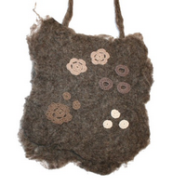 | Materiale:  200 gram merinould, 50 gram karteflor, tråd i 4 farver, bobleplast / foer.  Hæklenål nr. 3 er brugt og det er kun fantasien der sætter grænser ved pyntning af denne taske.
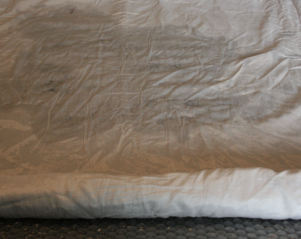 | Start med at ligge et stykke foer ud på bordet, kom et vådt håndklæde i enden og rul det ind i foret, som vist på billedet.  Vigtigt at håndklædet ikke kommer i kontakt med ulden, da den ellers vil filte sig fast i den.
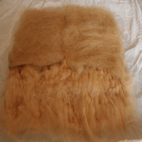 | Del din merinould i 2 bundter af 75 gram hver, lig 2 lag uld ud i str. 40 * 50 cm, 2 lag i alt, der ligger modsat af hinanden, gør arbejdet vådt med varmt vand med brun sæbe i.  Del nu din karteflor i 2 bundter af 25 gram hver, lig et tyndt lag, fordelt over hele stykket.
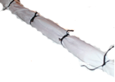 | Efter at man har lavet de 2 stykker, rulles det hele til en pølse, kom 3 elastikker omkring, det midterste elastik skal være løst bundet, da det ellers vil lave mærker under vask.  Kom det i vaskemaskinen på 30 grader.  Tag ud og hæng til tørre.  Sy de 2 stykker sammen i hånden eller på maskine.
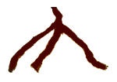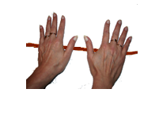 | Hvor tykke og lange dine hanke skal være, bestemmer du selv.  Jeg har delt min bane uld i 2.  Gør snoren våd og rul nu med begge hænder frem og tilbage, indtil ulden er filtet sammen.  Ønsker man at lave snøre i forskellige farver, ligger man bare ulden oven på hinanden og ruller det sammen.  Ønskes snøren mindre, kan man komme arbejdet i en pose og gentagne gange smide det hårdt ned på bordet, eller komme det i tørretumbleren
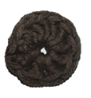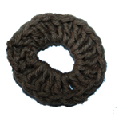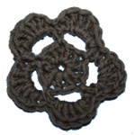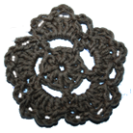
Billede nr. 1: 5 luftmasker, saml til ring og hækl 2 luftmasker og 9 stangmasker, luk af.
Billede nr. 2: 10 luftmasker, saml til ring og hækl 2 luftmasker og 19 stangmasker, luk af.
Billede nr. 3: 5 luftmasker, saml til ring og hækl 2 luftmasker og 9 stangmasker, saml. 1 række: 5 luftmasker i hver anden maske, forsæt rundt, hækl 1 fastmaske og 5 stangmasker i hver ring, forsæt hele vejen rundt, luk af.
Billede nr. 4: 5 luftmasker, saml til ring og hækl 2 luftmasker og 9 stangmasker, saml. 1 række: 5 luftmasker i hver anden maske, forsæt rundt, 2 række: hækl 1 fastmaske, 5 stangmasker og 1 fastmaske i hver ring, forsæt hele vejen rundt, 3 række: hækl 3 luftmasker i hver anden, hele vejen rundt, luk af.
Se vejledning ved tvivl.

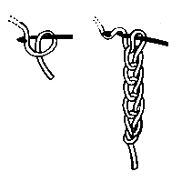 | Sådan starter man at lave en luftmaske (forkortelse lf)
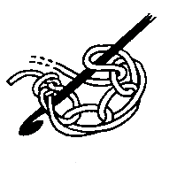 | Sådan samler man luftmasker til en ring.
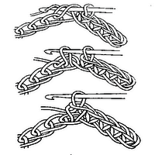 | Her er der vist hvordan man laver en fastmaske (forkortelse fm)
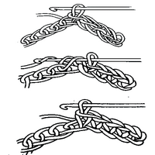 | Her er der vist hvordan man laver en stangmaske (forkortelse stm)
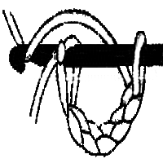 | Saml omgangen med l kædemaske (forkortelse km)
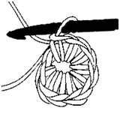 | Her er ringen samlet, hækle evt. videre på denne.

Rigtig god fornøjelse

Copyright
www.filteaben.dk

